Integrantes del grupo:

GUÍA DE LECTURA DE "ROMEO Y JULIETA"
Autor: …………………………………………………… País y año: ……………………………………………………..
Género: ……………………………………………….. Especie: …………………………………………………………

1. ESTRUCTURA DE LA OBRA
1. Observen y anoten las partes que componen la obra.
______________________________________________________________________________________
2. En el prólogo nos encontramos con un coro, ¿qué función desempeña? ¿A qué tradición teatral remite su presencia en la obra?
_________________________________________________________________________________________
________________________________________________________________________________________
3. ¿Qué es y para qué está el Epílogo?
________________________________________________________________________________________

2. FUENTES E INTERTEXTOS
1. Shakespeare usó como base argumental para su tragedia el tema del amor imposible. Este tema ya circulaba en la época por medio de otras historias.
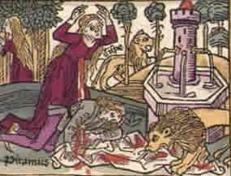
a. Lean atentamente:
La leyenda de Píramo y Tisbe
Píramo y Tisbe eran dos jóvenes babilonios que vivían
en casas contiguas y estaban perdidamente enamorados.
Pero sus familias, ferozmente enfrentadas, les habían prohibido
verse. Píramo y Tisbe se encontraban en secreto, entonces,
a través de una grieta en la pared que separaba sus casas.
Y cuando nadie los veía, alimentaban su amor con dulces
palabras, aunque apenas podían verse ni tocarse a través
de la estrecha hendidura.
Un día, los jóvenes decidieron terminar con ese suplicio y fugarse juntos. Convinieron en encontrarse esa noche a la orilla del río, junto a un árbol de moras. Tisbe llegó temprano, pero al ver a una leona acercarse al río para beber, huyó del lugar, asustada, dejando caer su velo. La leona, manchada de sangre de su reciente cacería, se puso entonces a jugar con el velo. Al llegar Píramo, y ver a la leona desgarrando el velo de Tisbe, manchado de sangre, creyó que su amada había muerto. Desesperado, el pobre muchacho se suicidó atravesándose con su espada. Su sangre bañó las moras, que desde entonces son de color púrpura.
Al ver alejarse a la leona, Tisbe salió de su escondite y volvió a la orilla del río, donde encontró a su novio, agonizando, rodeado de extrañas moras violáceas. Tisbe no dudó: atravesándose ella también con la espada, se acostó junto a Píramo y se abrazó a él. Poco después los amantes, tal como se lo habían propuesto, partían juntos para siempre.
Esta antigua leyenda fue adaptada por el poeta latino Ovidio, en el Libro IV de sus Metamorfosis (siglo VIII d. C.)
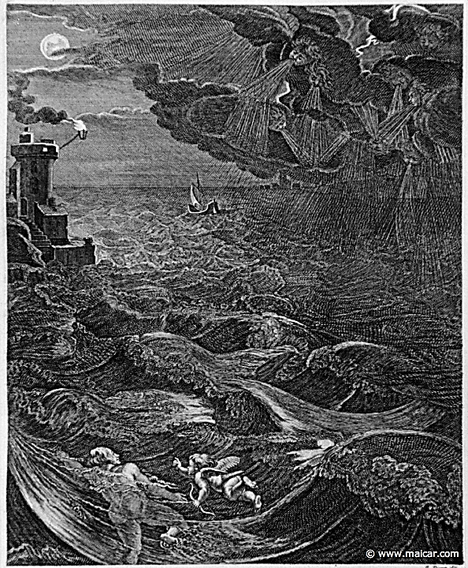
Hero y Leandro, leyenda griega.

Hero fue una hermosa joven que vivía dedicada al cuidado de uno
de los templos que Afrodita tenía en Grecia. Su belleza y encanto
eran tan sublimes que incluso Apolo y Eros la deseaban para ellos.
Sin embargo, Hero se había enamorado de un joven muchacho,
llamado Leandro, que por allí pasaba de cuando en cuando a cortejarla
y entretenerla con sus halagos.
Leandro vivía cerca de la residencia de Hero, pero entre sus
poblaciones se situaba un pequeño estrecho de mar, que había que
superar en cada visita. Los padres de ambos jóvenes se opusieron a que ambos se casaran y un día hartos de sus encuentros que existían, les prohibieron terminantemente cualquier contacto.
Los jóvenes no tuvieron más remedio que acceder ante sus padres a las peticiones que les hacían, pero idearon un plan para verse en secreto. Cada noche, Hero encendía una linterna en una ventana de su casa, y ésta servía de guía para que Leandro, en la orilla opuesta, cruzase con su barco o a nado el mar hasta alcanzar a su amada. Así pasaron juntos muchas noches, no sin cierto temor a ser descubiertos, lo que obligaba a Leandro a volver muy temprano, desolado por la marcha pero feliz por la llegada del próximo encuentro.
Una noche, sin embargo, hubo un fuerte vendaval que apagó la linterna encendida por Hero, y Leandro, que ya estaba cruzando el corto camino, por más que se esforzó en llegar a su meta, fue tragado por las horribles aguas. La asustada Hero corrió a la mañana siguiente a la playa para obtener cualquier indicio y, cuando estaba atisbando el horizonte, el cuerpo muerto de Leandro fue depositado en la orilla. Horrorizada, Hero se lanzó a las aguas aún turbulentas, en busca del alma de su único amado.
http://mitosyleyendascr.com/mitologia-griega/hero-y-leandro/

b. ¿Qué elementos de las leyendas tomó Shakespeare para su tragedia? Completen con los datos.
De la Leyenda de Píramo y Tisbe | De la leyenda de Leandro y Hero
2. Otro aspecto del amor presente en Romeo y Julieta es el que estaba de moda en el Renacimiento: el amor impuesto por el poeta más famoso del momento, el italiano Francesco Petrarca (1304-1374).
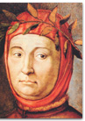

Fundamentalmente los poetas del Petrarquismo se dedicaban a cultivar el soneto amoroso (14 versos endecasílabos distribuidos en dos cuartetos y dos tercetos), que documentaba la historia sentimental de su amor por una dama en evolución desde lo sensual a lo espiritual, por influjo de las teorías amorosas del platonismo. Es decir, era un amor abstracto e ideal.
En los temas, destaca el culto a la belleza, el protagonismo de la naturaleza (bucolismo) y del amor, de la mano del cual está la mujer como eje en torno al que gira la filosofía del amor petrarquista, a la manera del amor cortés, que indicaba que, para llegar al amor, debía empezarse por contemplación de la amada. La mujer aparece caracterizada como un ser angelical, en la que la belleza y la pureza serán los rasgos principales que admirará el amado, puesto que así será conducido hacia la divinidad. En cuanto a la descripción del paisaje, aparece la melancolía, colores y sensaciones apacibles, climas cálidos.
Los recursos poéticos más comunes son: metáforas de los daños del amor (herida, fuego, prisión), definiciones por contrarios, alusiones mitológicas, antítesis, imágenes sensoriales.
a. Busquen en el parlamento que hace Romeo acerca del amor (Acto I, esc. 1) qué elementos petrarquistas quedan en evidencia.
_____________________________________________________________________________________________________________________________________________________________________________________________________________________________________________________________________________________________
b. Lean el siguiente soneto del poeta español Garcilaso de la Vega (1496-1536).
Escrito está en mi alma vuestro gesto
y cuanto yo escribir de vos deseo;
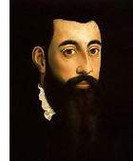
vos sola lo escribiste, yo lo leo
tan solo, que aun de vos me guardo de esto.

En esto estoy y estaré siempre puesto,
que aunque no cabe en mí cuanto en vos veo,
de tanto bien lo que no entiendo creo,
tomando ya la fe por presupuesto.

Yo no nací sino para quereros;
mi alma os ha cortado a su medida,
por hábito del alma misma os quiero.

Cuanto tengo confieso yo deberos:
por vos nací, por vos tengo la vida,
por vos he de morir y por vos muero.
¿Con qué personaje y en qué circunstancias podemos relacionarlo? (Ayuda, cierto baile de máscaras).
_______________________________________________________________________________________________
_________________________________________________________________________________________

3. Alusiones mitológicas acerca del amor.
Como buen renacentista, Shakespeare toma personajes mitológicos. Completen el cuadro:
Personajes mitológicos | ¿Qué función cumplen?
Cupido (dios del amor, hijo de Venus, un niño que dispara flechas de amor). | 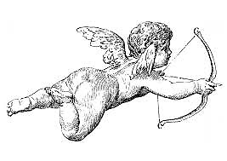
Venus (diosa romana del amor, Afrodita para los griegos).
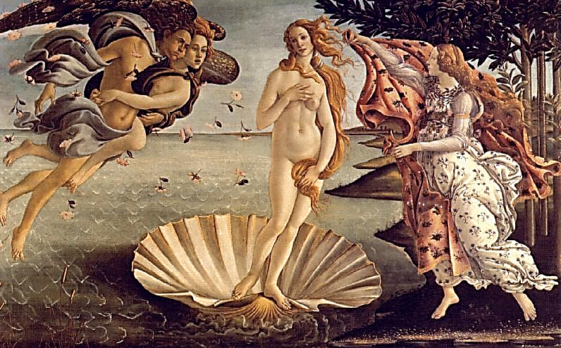
El Nacimiento de Venus es una de las obras más famosas de Sandro Botticelli de 1485 aprox. Fue pintada para la familia Médici, para decorar uno de sus palacios. Venus es la diosa del amor y su nacimiento se debe a los genitales del dios Urano, cortados por su hijo Cronos y arrojados al mar. El momento que presenta el artista es la llegada de la diosa, tras su nacimiento, a la isla de Citera, empujada por el viento y amarada por las Horas, en primavera.
Reina Mab (en el folclore inglés, es la reina de todas las hadas, favorecedora de los deseos más íntimos en forma de sueños. Como es un ser nocturno, representa también todo lo secreto). | 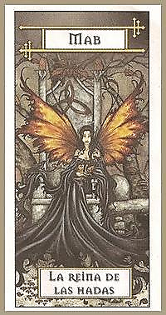

3. Lugares o espacios de la obra
1. La tragedia va a desenvolverse en dos ciudades italianas: ¿cuáles son y por qué aparecen esas dos?
_______________________________________________________________________________________

2. Uno de los espacios más importantes es el balcón de Julieta: comenten por qué.
_______________________________________________________________________________________

3. Luego, lean la versión de la escritora argentina María Inés Falconi del año 2008. Señalen tres similitudes y tres diferencias entre la escena del balcón de los dos autores.
_____________________________________________________________________________________________________________________________________________________________________________________________________________________________________________________________________________________________________________________________________________________________________________________

4. Como curiosidad, les presentamos un dato de la actualidad: ¿ustedes sabían que el balcón de Julieta es un sitio turístico? Lean el artículo acerca de la casa de los Capuleto en Verona y respondan: ¿Ustedes se casarían o jurarían su amor en ese lugar? Fundamenten.
_____________________________________________________________________________________________________________________________________________________________________________________________________________________________________________________________________________________
Link: http://viajerosblog.com/casa-de-julieta-verona-italia.html
4. El Tiempo y la época
1. Indiquen el paso del tiempo de la obra:
Acto I: ___________________________________________________________________________________
Acto II: ___________________________________________________________________________________
Acto III: ___________________________________________________________________________________
Acto IV: ___________________________________________________________________________________
Acto V: ____________________________________________________________________________________
2. Si bien la época no está determinada, ¿en qué momento histórico aproximado podría situarse la historia?
_____________________________________________________________________________________________________________________________________________________________________________________________________________________________________________________________________________________
5. Personajes
1. En la obra podemos apreciar diversa calidad de personajes teniendo en cuenta los tipos sociales que existían en la época. El autor los ha caracterizado según su estatus y su lenguaje.
Clasifiquen los personajes y completen con la función social y actividades de cada uno que se refleja en la obra:
Nobleza | Ciudadanos ricos | Eclesiásticos | Criados
Función y actividades: | Función y actividades: | Función y actividades: | Función y actividades:

2. Fray Lorenzo y la lucha entre católicos y anglicanos.
Lean con atención los apuntes teóricos acerca de los Tudor. Señalen la lucha que mantenía Isabel I con los españoles y cómo puede relacionarse con que el personaje católico de Shakespeare aparezca como un portador de conocimientos “mágicos” que llevan a un desenlace trágico.
______________________________________________________________________________________________________________________________________________________________________________________________________________________________________________________________________________________
Link: http://www.biografiasyvidas.com/monografia/isabel_i/reinado.htm
3. Otra diferencia entre los personajes es la edad. Mientras los adultos rememoran el pasado, los jóvenes viven el presente. Copien dos fragmentos donde se perciba la diferencia entre las generaciones.

4. Identifiquen qué tipo de personajes dicen las siguientes palabras:
a. Sí, las cabezas de las muchachas o bien les romperé algo mejor. Tómalo como quieras. (Acto I, esc. 1)
b. Hombres no sois, sino bestias sedientas cuyo encono quiere apagar su fuego con la sangre de vuestras propias venas. (…) bajo pena de muerte, una vez más repito: Nadie más en este sitio. (Acto I, esc. 1)
c. A mí me mandan a buscar a esta gente cuyos nombres están escritos aquí, ¿y cómo voy a encontrarla si no sé leer los nombres que tienen escritos aquí? Voy a pedir consejos. (Acto 1, esc. 2)
d. Fue feo el golpe, la cubría el llanto, mi marido le dijo: “¿Caes de bruces?, ¡cuando seas mayor caerás de espaldas! ¿Verdad, Julieta?” y ella dijo “Sí”. (Acto I, esc. 3)
e. Pero, joven voluble, ven conmigo; vamos, voy a ayudarte en una cosa; si alcanza el matrimonio que me pides a cambiar, dando pruebas de su dicha, en puro amor ese odio de familias. (…) ¡Con calma y con cordura! Tú ya sabes: ¡quien apurado vive apurado muere! (Acto II, esc. 4)
f. ¡Si eres mi hija te daré a mi amigo y si no que te cuelguen, que te mueras de hambre y miseria en medio de la calle! ¿Oyes? ¡Jamás te reconoceré, nada de lo que tengo será tuyo! ¡Piénsalo bien, soy hombre de palabra! (Acto III, esc. 5)
6. El final de la obra.
1. Lean con mucha atención el siguiente cuento del escritor argentino Marco Denevi, perteneciente al libro Falsificaciones (1966), donde se agrega una variante del discurso de Romeo ante el cadáver de su amada.
Romeo frente al cadáver de Julieta
Cripta del mausoleo de los Capuleto, en Verona. Al levantarse el telón, la cripta, en penumbras, deja ver un túmulo, y, sobre éste, el cadáver de Julieta.
Entra ROMEO con una antorcha encendida. Se acerca al túmulo. Contempla en silencio los despojos de su amada. Luego se vuelve hacia los espectadores.
ROMEO.-¡Era, pues, verdad! ¡Julieta se ha suicidado! Veloces mensajeros, oculto el rostro chismoso tras la máscara de un falso dolor, corrieron a Mantua a darme la noticia. Pero, junto con la noticia, hacían tintinear en el aire la intimación de que volviese, la amenaza de que, en caso contrario, me trerían por la fuerza. Todos se despedían de mí con el mismo adiós: "Romeo, ahora sabrás cuál es tu deber". He comprendido. He vuelto. Aquí estoy. No he encontrado a nadie en el camino. Nadie me estorbó el paso para que llegase a este lúgubre sitio y me enfrentase a solas con el cadáver de Julieta. Excesivas casualidades, demasiada benevolencia del destino, sospechoso azar. Alcahuetería de la noche, ¿cuál es tu precio? Los que te han sobornado ahora me espían, huéspedes de tu sombra. Aguardan que les entregues lo que les prometiste. ¿Y qué les prometiste, noche rufiana? ¡Mi suicidio! Así podrán dar por concluida esta historia que tanto los irrita y que, en el fondo, los compromete de una manera fastidiosa. Julieta ya ha escrito la mitad del epílogo. Ahora yo debo añadirle la otra mitad para que el telón descienda entre lágrimas y aplausos, y ellos puedan levantarse de sus asientos, saludarse unos a otros, reconciliarse los que estaban enemistados, tú, Montesco, con vos, Capuleto, y luego volverse a sus casas a comer, a dormir, a fornicar y a seguir viviendo. Y si no lo hago por las buenas, me obligarán a hacerlo por las malas. Me llamarán Romeo de pacotilla, amante castrado, vil cobarde. Me cerrarán todas las puertas. Seré tratado como el peor de los delincuentes. Terminarán por acusarme de ser el asesino de Julieta y alguien se creerá con derecho a vengar ese crimen. O escribo yo la conclusión o la escribirán ellos, pero siempre con la misma tinta: mi sangre. De lo contrario la muerte de Julieta los haría sentirse culpables. Suicidándonos, Julieta y yo intercambiamos responsabilidades y ellos quedan libres. (A Julieta.) ¿Te das cuenta, atolondrada? ¿Te das cuenta de lo que has hecho? ¿Tenías necesidad de obligarme a tanto? ¿Era necesario recurrir a estas exageraciones? Nos amábamos, está bien, nos amábamos. Pero de ahí no había que pasar. Amarse tiene sentido mientras se vive. Después, ¿qué importa? Ahora me enredaste en este juego siniestro y yo, lo quiera o no, debo seguir jugándolo. Me has colocado entre la espada y la pared. Sin mi previo consentimiento, aclaro. Nací amante, no héroe. Soy un hombre normal, no un maniático suicida. Pero tú, con tu famosa muerte, te encaramaste de golpe a una altura sobrehumana hasta la que ahora debo empinarme para no ser menos que tú, para ser digo de tu amor, para no dejar de ser Romeo. ¡Funesta paradoja! Para no dejar de ser Romeo debo dejar de ser Romeo. (Al público.) Esto me pasa por enamorarme de adolescentes. Lo toman todo a la tremenda. Su amor es una constante extorsión. O el tálamo o la tumba. Nada de paños tibios, de concesiones, de moratorias, de acuerdos mutuos. Y así favorecen los egoístas designios de los mayores, que aprovechan esa rigidez para quebrarles la voluntad como leña seca. (Otro tono.) Ah, pero yo me niego. Me niego a repetir su error. Todo esto es una emboscada tendida con el único propósito de capturarme. Señores, miladis, rehúso poner mi pie en el cepo. Amo a Julieta. La amaré mientras viva. La lloraré hasta que se me acaben las lágrimas. Pero no esperéis más de mí. No me exijáis más. La vida justifica nuestros amores, en tanto que ningún amor es suficiente justificación para la muerte. Buenas noches.
(Arroja la antorcha en un rincón, donde se apaga; se emboza la capa y sale.
La escena queda sola unos instantes. Luego entran dos PAJES conduciendo el cadáver de ROMEO con una daga clavada en el pecho. Lo depositan a los pies del túmulo. Uno de los PAJES coloca una mano de ROMEO en la empuñadura de la daga. Se retiran.
Entra FRAY LORENZO. Cae de hinojos. Alza los brazos.)
FRAY LORENZO.- ¡Oh amantes perfectos!
Telón
a. Piensen y escriban por qué los fragmentos subrayados de alguna manera contradicen a la intencionalidad de la obra de Shakespeare.
______________________________________________________________________________________________________________________________________________________________________________________

b. ¿Por qué en la obra de Denevi Romeo muere, si él se negaba a hacerlo? ¿Cómo podemos relacionar este final con el destino inexorable que aparecía en las tragedias griegas?

